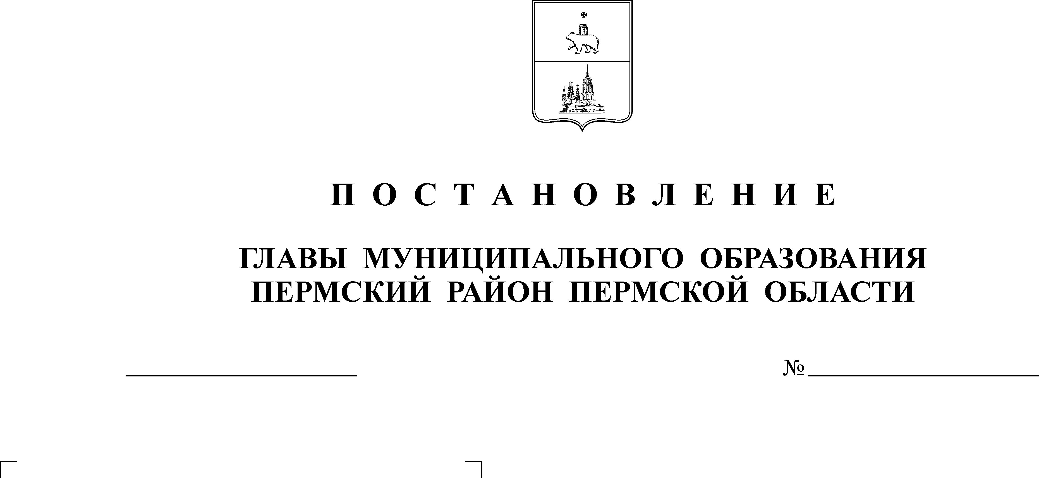

О внесении изменения в Перечень
муниципальных программ
15.11.2017
135
АДМИНИСТРАЦИЯ
ПЛАТОШИНСКОГО СЕЛЬСКОГО ПОСЕЛЕНИЯ
П О С Т А Н О В Л Е Н И Е

Платошинского сельского поселения
на среднесрочный период 2016-2020 годов,
утвержденный постановлением
администрации Платошинского сельского
поселения от 20.01.2017 № 9

В соответствии со статьей 179 Бюджетного кодекса Российской Федерации в целях единства бюджетной политики на территории Платошинского сельского поселения
ПОСТАНОВЛЯЮ:
1. Внести в Перечень муниципальных программ Платошинского сельского поселения на среднесрочный период 2016-2020 годов, утвержденный постановлением администрации Платошинского сельского поселения от 20.01.2017 № 9 (далее - Перечень), следующее изменение:
Дополнить Перечень строкой следующего содержания:

8 | муниципальная программа «Формирование современной городской среды» на 2018-2022 годы в Платошинском сельском поселении | Администрация Платошинского сельского поселения | - создание комфортных и безопасных условий проживания населения Платошинского сельского поселения Пермского муниципального района

2. Постановление вступает в силу со дня подписания и распространяется на правоотношения, возникающие с 01.01.2018 года.
3. Контроль исполнения постановления возложить на заместителя главы Платошинского сельского поселения по экономике и финансам.

Глава поселения Ю.В.Левин

